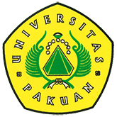

Semarak PGSD FKIP Unpak

( Ditulis oleh : B.A | merans – 3 Januari 2017)

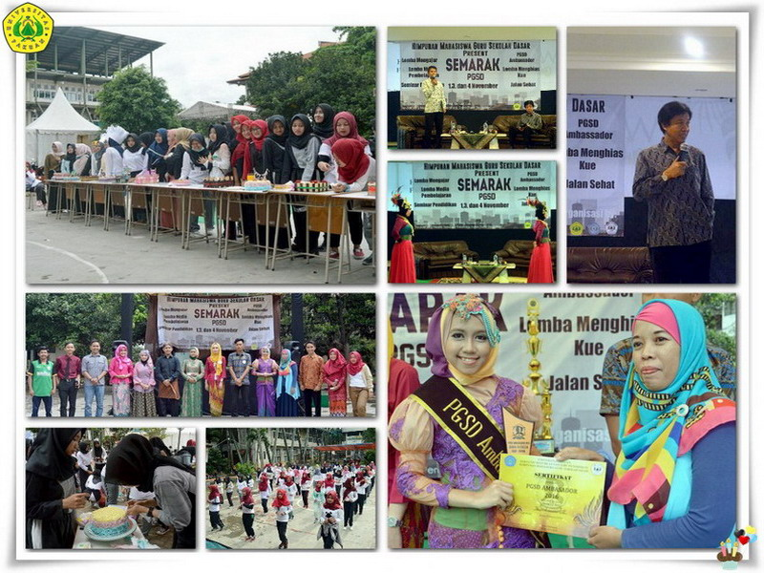
Unpak - Kegiatan Semarak PGSD adalah acara yang memperingati Hari Jadi PGSD ke 9 yang merupakan suatu program kerja dari beberapa departemen Himpunan Mahasiswa Guru Sekolah Dasar yaitu Departemen Pendidikan dan Penalaran, Seni dan Olahraga, Dana dan Usaha dan Komunikasi dan Informasi.
Tujuannya untuk mempererat tali silaturahmi mahasiswa PGSD. Acara tersebut dilaksanakan pada hari kamis 1 Desember 2016, 3 dan 4 Desember 2016.
Kegiatan ini terdiri dari Seminar Pendidikan, Jalan Sehat, Lomba Mengajar, Lomba Kreativitas Media Pembelajaran, Lomba Menghias Kue dan PGSD Ambassador dan di ikuti oleh seluruh mahasiswa aktif Pendidikan Guru Sekolah Dasar.
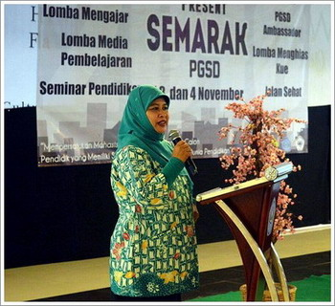
Hari pertama pembukaan Semarak PGSD 2016 pukul 08.00 WIB dengan Mc formal Rifa Fazriani, Doa dan saritilawah M.Syarif Hidayatullah dan Nurmaya Hanifah, lagu wajib Indonesia Raya yang di pandu oleh Siti Pujianti, kemudian dilanjut dengan laporan ketua pelaksana Afifah Dewi, kemudian sambutan ketua Hima Guseda Roni Sukmawan dan Sambutan sekaligus membuka acara oleh Ketua Program Studi ibu Elly Sukmanasa, M.Pd.
Setelah pembukaan di lanjut dengan Seminar Pendidikan yang diikuti oleh 250 mahasiswa yang di pandu dengan Mc Non Formal Fauzini dan Sri Gita Nurprihatini. Adapun pembicara pada seminar kali ini yaitu bapak Prof Dr. Uman Suherman AS, M.Pd Guru besar di Universitas Pendidikan Indonesia yang di moderatori oleh bapak Santa M.Pd. dengan materi “ Pendidikan Karakter dalam Upaya Mengatasi Degradasi Moral”.
Kegiatan hari ke dua (Sabtu, 3 Desember 2016) Semarak PGSD di mulai pukul 07.30 WIB, dengan acara lomba mengajar dan lomba kreatifitas media pembelajaran.
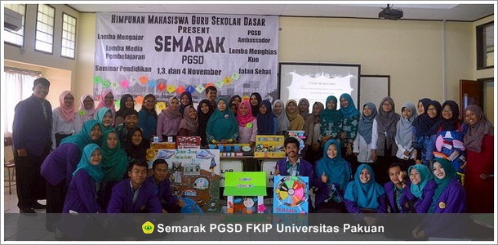
Lomba Mengajar
Lomba mengajar adalah salah satu rangkaian acara dari kegiatan “Semarak PGSD 2016”, perlombaan ini dilaksanakan tentunya untuk melatih kreatifitas mahasiswa dalam mengajar. Perlombaan ini diikuti oleh 5 peserta yang telah di saring. Dengan Dewan Juri Ibu Yuli Mulyawati, S.H, M.Pd, ibu Sri Dewi Nirmala, M.Pd, dan bapak Ahmad Syarif, M.Pd.
Dalam lomba ini peserta wajib membuat RPP (Rencana Pelaksanaan Pembelajaran) sebagai salah satu syarat mengikuti lomba ini.
Lomba Kreatifitas Media Pembelajaran
Lomba kreatifitas media pembelajaran adalah satu rangkaian acara “Semarak PGSD 2016” perlombaan ini dilaksanakan tentunya untuk menambah kreatifitas mahasiswa dalam membuat media pembelajaran. Perlombaan ini di ikuti oleh 10 tim, dengan juri Resy A Gani S.Kom, M.Pd dan Suci Siti Latifa, M.Pd.
Kegiatan hari ke tiga (Minggu 4 Desember 2016) Semarak PGSD di mulai pukul 07.30 WIB, dengan acara senam bersama ebelum jalan sehat. Pukul 09.00 WIB peserta jalan sehat telah kembali dan acara di lanjutkan dengan lomba menghias kue dengan peserta 11 tim, dewan juri perlombaan menghias Ibu Yuli Mulyawati, S.H, M.Pd selaku dosen PGSD, Noviasari, S.Pd elaku demisioner Hima Guseda, dan Bian Madchaniawan, S.Pd selaku ketua ILUNI PGSD
Setelah lomba menghias kue dilanjut dengan acara PGSD Ambassador, PGSD ambassador ini merupakan program kerja baru Hima Guseda. PGSD Ambassador ini yang pertama tahap interview pertanyaan yang di tanyakan seputar lingkup pendidikan dan lingkungan, kemudian dilanjut dengan unjuk kabisa. Dewan juri pada PGSD ambassador ini Ibu Yuli Mulyawati, S.H, M.Pd selaku doen PGSD, Andi Koswara, S.Pd selaku demisioner PGSD, dan Herli Antoni Selaku Jajaka Kota Bogor 2016. Dan yang terpilih sebagai PGSD ambassador adalah Sanur Firmansyah dari semester 3G, Ranner Up Aditya Prakasiwi semester 7H.
Copyright © 2016, PUTIK – Universitas Pakuan

